Association sportive du collège Paul Langevin FOURCHAMBAULT

à partir du 14 septembre 2015 pour les élèves de 6ème
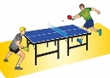
et du 21 septembre pour tous les autres élèves
ACTIVITES | QUEL JOUR ? | QUELLE HEURE ? | AVEC QUI ?
FOOTBALL | LUNDI | 12 h à 13 h | M. BACOT
BASKET-BALL | LUNDI | 13 h à 14 h | Mme PRUNET
BADMINTON | MARDI | 13 h à 14 h | Mme PERREAU
TENNIS DE TABLE | VENDREDI | 13 h à 14 h | Mme MORELLO
COMBAT | ☆ MARDI  ☆ JEUDI | ☆12 h à 13 h  ☆12 h à 13 h | Monsieur BOUCHARESSAS
HAND-BALL | JEUDI | ~ 13 h à 14 h  ~ 16 h à 17 h | ~ M BACOT  ~ Çhristophe
ARTS DU ÇIRQUE | ○ MARDI  ○ JEUDI | ○ 12 h à 13 h  ○ 12 h à 13 h | ○ Mme PRUNET  ○ M. CHOVET
VTT | MERCREDI | 13 h à 15 h | Mme PRUNET
VOLLEY-BALL | MARDI | 13 h à 14 h | Mme MORELLO
CROSS  ATHLÉTISME  COMPÉTITIONS | MERCREDI | Hiver 2015  Mai & Juin 2016 | Tous les professeurs

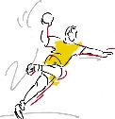
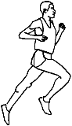
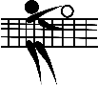
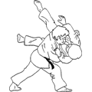

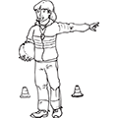

Association sportive du collège Paul Langevin FOURCHAMBAULT

à partir du 14 septembre 2015 pour les élèves de 6ème
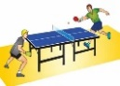
et du 21 septembre pour tous les autres élèves
ACTIVITES | QUEL JOUR ? | QUELLE HEURE ? | AVEC QUI ?
FOOTBALL | LUNDI | 12 h à 13 h | M. BACOT
BASKET-BALL | LUNDI | 13 h à 14 h | Mme PRUNET
BADMINTON | MARDI | 13 h à 14 h | Mme PERREAU
TENNIS DE TABLE | VENDREDI | 13 h à 14 h | Mme MORELLO
COMBAT | ☆ MARDI  ☆ JEUDI | ☆12 h à 13 h  ☆12 h à 13 h | Monsieur BOUCHARESSAS
HAND-BALL | JEUDI | ~ 13 h à 14 h  ~ 16 h à 17 h | ~ M BACOT  ~ Çhristophe
ARTS DU ÇIRQUE | ○ MARDI  ○ JEUDI | ○ 12 h à 13 h  ○ 12 h à 13 h | ○ Mme PRUNET  ○ M. CHOVET
VTT | MERCREDI | 13 h à 15 h | Mme PRUNET
VOLLEY-BALL | MARDI | 13 h à 14 h | Mme MORELLO
CROSS  ATHLÉTISME  COMPÉTITIONS | MERCREDI | Hiver 2015  Mai & Juin 2016 | Tous les professeurs

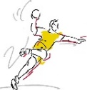
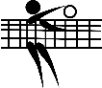

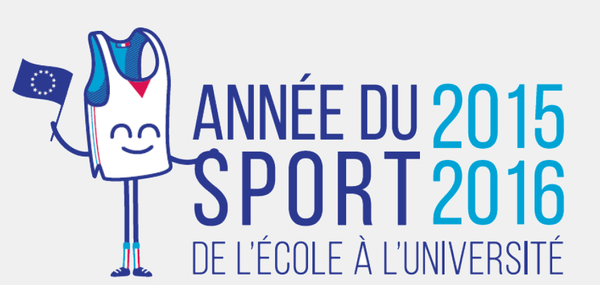

Dans le cadre d'une année 2015-2016 marquée par de grands évènements sportifs tels que l'Euro 2015 de basket, les championnats d'Europe de Cross-Country et de badminton, le championnat du Monde scolaire de Handball et l'UEFA-Euro 2016 de football, le ministère de l'Éducation nationale, de l'Enseignement supérieur et de la Recherche organise l'Année du sport de l'école à l'université, afin de promouvoir la pratique sportive des jeunes et de mobiliser la communauté éducative autour des valeurs véhiculées par le sport.
